「ホームページビルダーのＦＴＰ転送機能」
を使ったホームページ転送の方法

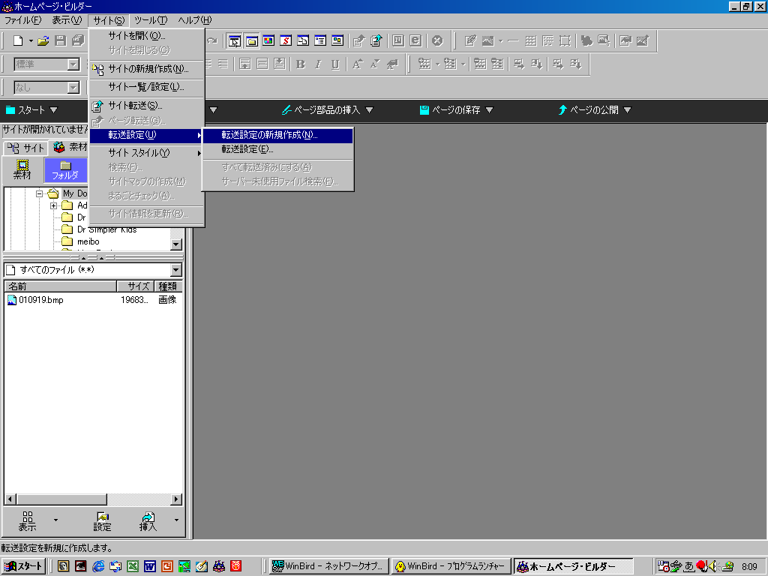
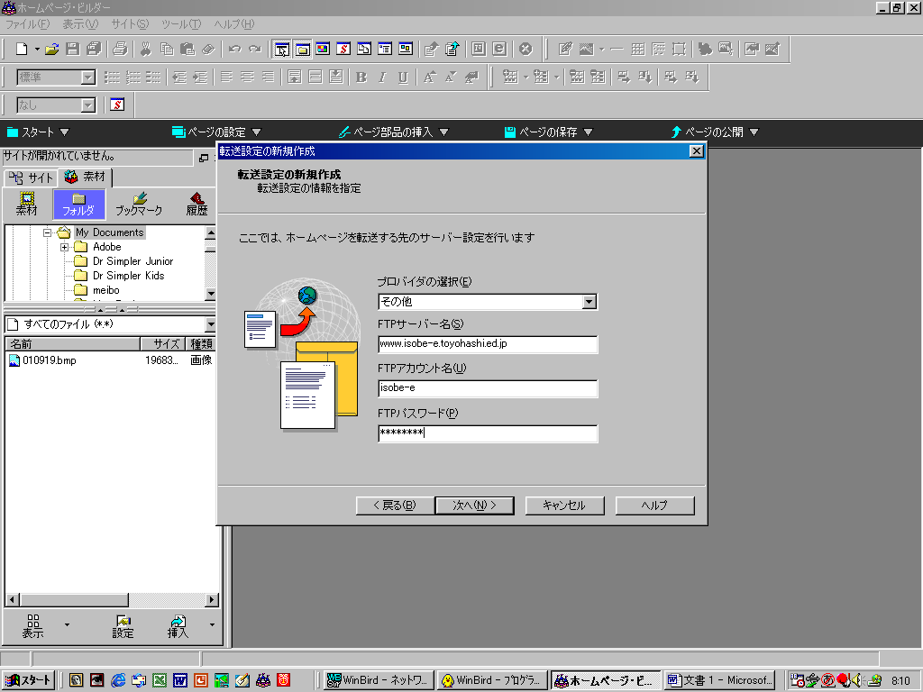
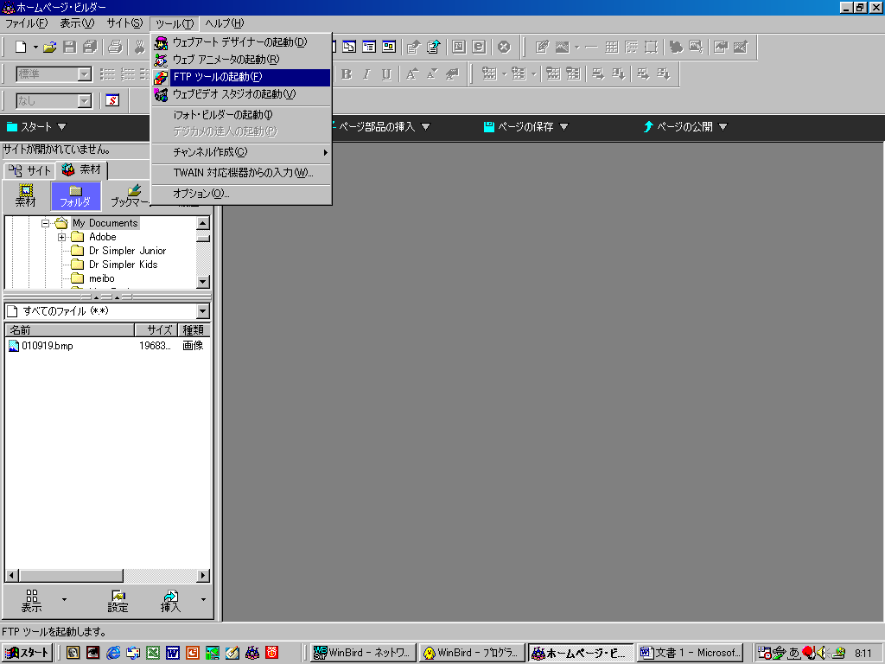

○ 「サイト」－「転送設定」－「転送設定の新規作成」を選ぶ。
○ 「転送設定」の名前は適当に。

○ 「プロバイダ名」は「その他」
○ 「ＦＴＰサーバ名」は
「www.◇◇◇-e.toyohashi.ed.jp」
◇◇◇は学校名を入れる。
○ 「ＦＴＰアカウント名」は「◇◇◇-e」
○ 「ＦＴＰパスワード」は決められたものを入れる。（わからない場合は、教育会館へ）
○ 「次へ」をクリック、この次のページは 何も入力しない。

○ 「転送設定」を終えてから

○ 「ツール」－「ＦＴＰツールの起動」を選ぶ。

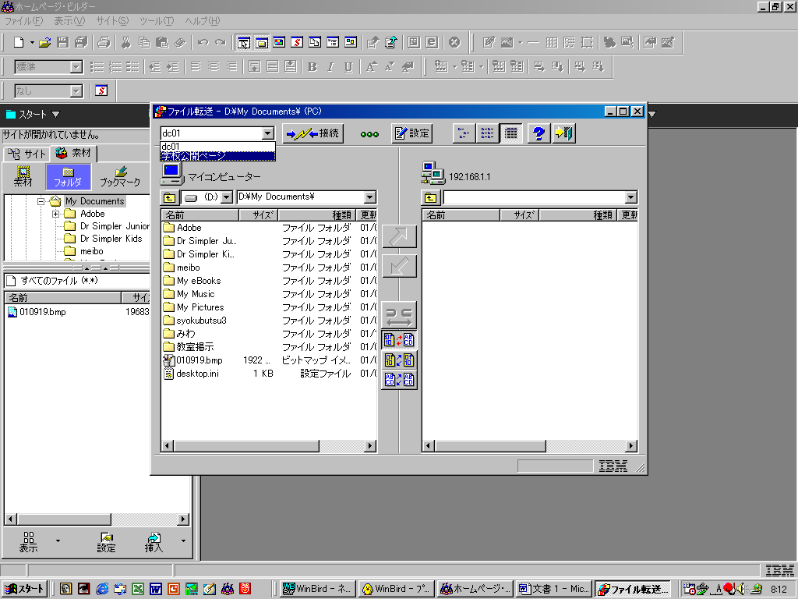
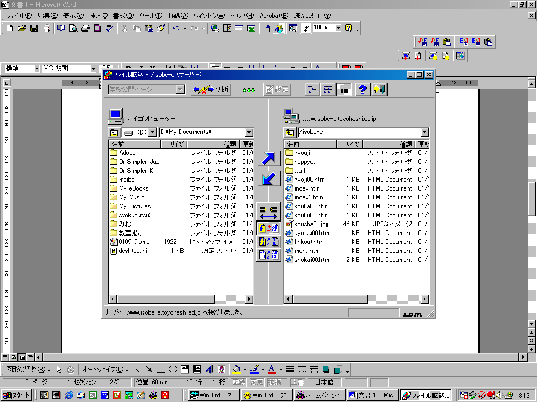

○ 左上の接続先（初めてのときは「ｄｃ０１」となっている）を学校用に設定した接続先に切り替える。

○ 左上の「接続」ボタンをクリックする。

○ 右の画面に
「www.◇◇◇-e.toyohashi.ed.jp」のフォルダが現れれば接続できている。

○ 切断するときは再度、このボタンをクリックする。

接続できない原因と考えられるもの

１ 設定が間違っている。
・・・よくある設定の間違え
Ａ パスワードの打ち間違え Ｂ 全角・半角の間違え
Ｃ 末尾にスペースが入ってしまった（見ただけではわからないので、カーソルを 置いて、確認する。）

２ 相手のサーバが正常に稼動していない
・・・インターネットに接続して、学校のホームページが見ることができればよい。

３ ルータが作動していない。
・・・ルータの電源を切って、３０秒以上待って、再度電源を入れてみる。

